V2

Цель – улучшить предсказания прибытия транспорта

Сейчас

|  |  |  |  |  |
| --- | --- | --- | --- | --- |
| Транспорт (id) | Маршрут (id) | Остановка1 (id) | Остановка2 (id) | Время (сек) |
| 1 | 2 | 234 | 332 | 43 |

Надо перевести в

|  |  |  |  |  |
| --- | --- | --- | --- | --- |
| Транспорт (id) | Маршрут (id) | Начало (м) | Конец (км) | Время (сек) |
| 1 | 2 | 50 | 120 | 43 |

Обработка входных данных

1. Сплющить координаты

Координаты (в радианах) в метры

$$x=longitude *\cos\left(latitude\right)*R$$

$$y=latitude*R$$

$$R=6371008$$

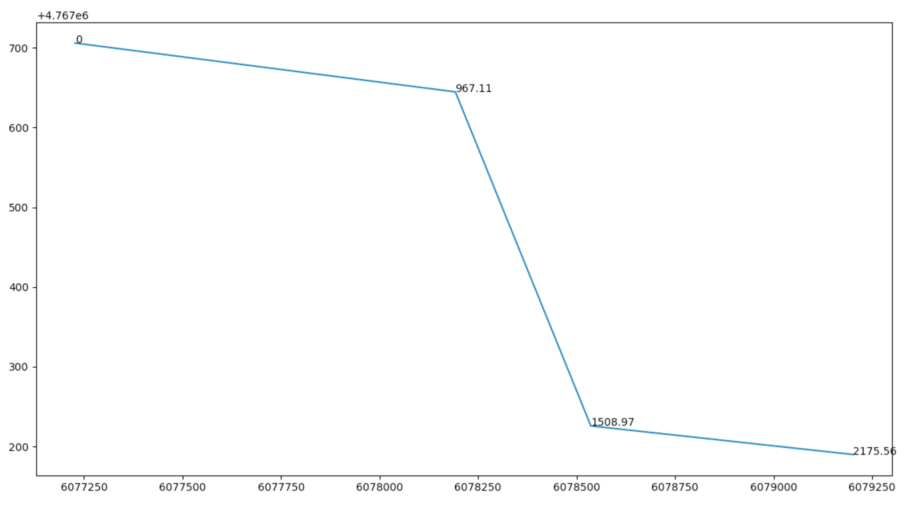

1. Спроецировать координаты (остановок, транспорта) для определие расстояния от начала маршрута в метрах

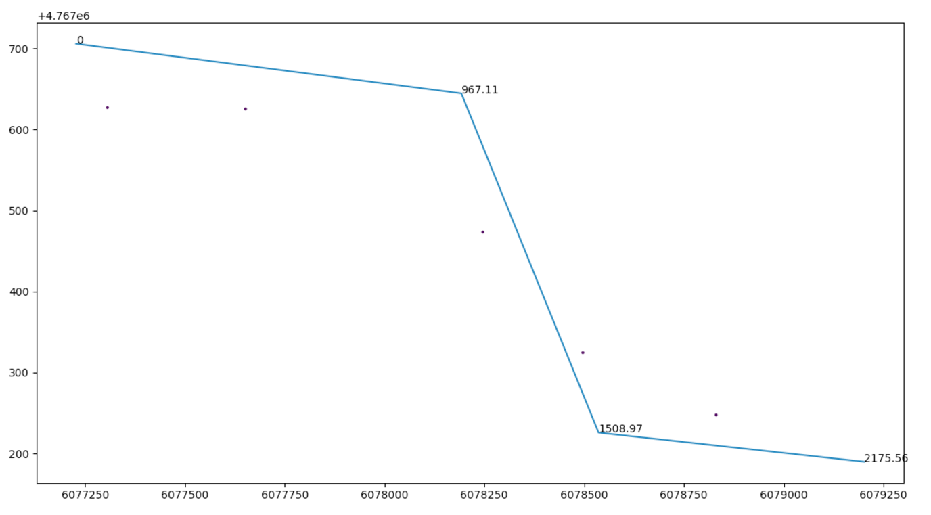

Так как маршрут – это набор координат, найдем ближайшую координату маршрута к искомой используя евклидово расстояние

**«Евклидова метрика** (*евклидово расстояние*) — [метрика](https://ru.wikipedia.org/wiki/%D0%9C%D0%B5%D1%82%D1%80%D0%B8%D0%BA%D0%B0_(%D0%BC%D0%B5%D1%82%D1%80%D0%B8%D1%87%D0%B5%D1%81%D0%BA%D0%B0%D1%8F_%D0%B3%D0%B5%D0%BE%D0%BC%D0%B5%D1%82%D1%80%D0%B8%D1%8F)) в [евклидовом пространстве](https://ru.wikipedia.org/wiki/%D0%95%D0%B2%D0%BA%D0%BB%D0%B8%D0%B4%D0%BE%D0%B2%D0%BE_%D0%BF%D1%80%D0%BE%D1%81%D1%82%D1%80%D0%B0%D0%BD%D1%81%D1%82%D0%B2%D0%BE) — расстояние между двумя точками евклидова пространства, вычисляемое по [теореме Пифагора](https://ru.wikipedia.org/wiki/%D0%A2%D0%B5%D0%BE%D1%80%D0%B5%D0%BC%D0%B0_%D0%9F%D0%B8%D1%84%D0%B0%D0%B3%D0%BE%D1%80%D0%B0).»

$$distance= \sqrt{\left(y2-y1\right)+(x2-x1)}$$

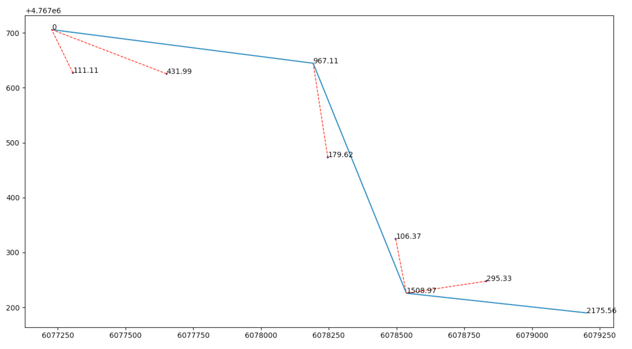

Из изображение выше видим, что не хватает координат к маршруту

«**Лине́йная интерполя́ция** — [интерполяция](https://ru.wikipedia.org/wiki/%D0%98%D0%BD%D1%82%D0%B5%D1%80%D0%BF%D0%BE%D0%BB%D1%8F%D1%86%D0%B8%D1%8F) алгебраическим [двучленом](https://ru.wikipedia.org/wiki/%D0%9C%D0%BD%D0%BE%D0%B3%D0%BE%D1%87%D0%BB%D0%B5%D0%BD) ***P1(x) = ax + b*** функции ***f***, заданной в двух точках ***x0*** и ***x1*** отрезка ***[a, b]***. В случае, если заданы значения в нескольких точках, функция заменяется [кусочно-линейной функцией](https://ru.wikipedia.org/wiki/%D0%9A%D1%83%D1%81%D0%BE%D1%87%D0%BD%D0%BE-%D0%BB%D0%B8%D0%BD%D0%B5%D0%B9%D0%BD%D0%B0%D1%8F_%D1%84%D1%83%D0%BD%D0%BA%D1%86%D0%B8%D1%8F).»

$x=ay+b$, где

$$a=\frac{\left(x2-x1\right)}{(y2-y1)}$$

$$b=x1$$

